«Воспитание ребёнка средствами музыки»

Уважаемые мамы и папы!
«Воспитание ребёнка средствами музыки» — эта тема никогда не потеряет своей актуальности. Возможно, некоторые советы помогут вам и вашему малышу войти в огромный и прекрасный мир большого музыкального искусства.
Очень часто родители считают, что ребенка не стоит приобщать к музыке, если сам ребенок не проявляет к ней особого интереса. Это не совсем верно. Ребенку необходимо слушать музыку. У маленьких детей музыка вызывает эмоциональный отклик, стремление к действию, хотя эти переживания ещё слабы и не совсем осознанны. Ранние музыкальные впечатления запоминаются порой на всю жизнь.
Музыка – самый благоприятный фон, на котором возникает духовная общность между людьми. Она помогает установить контакт между взрослым и ребенком.
«То, что упущено в детстве, очень трудно, почти невозможно наверстать в зрелые годы. Детская душа в одинаковой мере чувствительна и к родному слову, и к красоте природы, и к музыкальной мелодии. Если в раннем детстве донести до сердца красоту музыкального произведения, если в звуках ребёнок почувствует многогранные оттенки человеческих чувств. Он поднимается на такую ступеньку культуры, которая не может быть достигнута никакими другими средствами», — так писал выдающийся педагог современности В.А.Сухомлинский.
Музыкальное развитие оказывает не заменимое воздействие на общее развитие: формируется эмоциональная сфера, совершенствуется мышление, воспитывается чуткость к красоте в искусстве и жизни.
Музыка развивает эмоциональную сферу. Эмоциональная отзывчивость на музыку – одна из важнейших музыкальных способностей. Она связана с воспитанием таких качеств личности, как доброта, умение сочувствовать другому человеку.

Несколько советов по восприятию музыки с детьми:
- Нужно помнить о том, что любое музыкальное произведение необходимо слушать, не отвлекаясь ни на что другое.
- Не следует на первых порах слушать крупные музыкальные сочинения, лучше выбирать для слушания небольшие произведения.
- Музыка может быть вокальная или инструментальная. Слушать вокальную музыку легче, ведь текст всегда подскажет, о чём хотел сообщить композитор, какими мыслями хотел поделиться. В инструментальной музыке слов нет. Но от этого она не становится менее интересной.
- Время от времени необходимо возвращаться к прослушиванию тех же самых произведений.
- Постарайтесь сделать прослушивание музыки регулярным занятием, выделите для слушания специальное время. Ничто не должно отвлекать ребёнка от общения с музыкой.
- Посещать с детьми концертные залы, спектакли. Всё это создаёт особый эмоциональный настрой, поможет расширить знания о музыке.
Хочется родителям пожелать, чтобы дома, на отдыхе, во время прогулок со своими детьми уделяли внимание музыкальному воспитанию.
Пусть в вашем доме звучит народная, классическая музыка, которая своими волшебными звуками может исцелять, развить способности, подарить радость. Каждому родителю нужно помнить, что детей невосприимчивых к музыке нет.
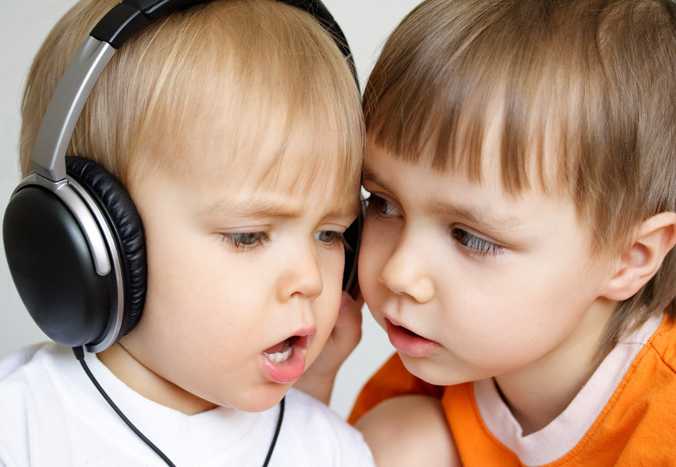

Музыкальные альбомы для юных слушателей:
- П.И.Чайковский «Детский альбом»
- С. Прокофьев «Детская музыка»
- Р. Шуман «Альбом для юношества»
- А.Гречанинов «Детский альбом»
- А. Климов «Детский альбом».
- А. Климов «Музыкальный календарь природы»
- Произведения С. Майкапара.
- Сборник «Классическая музыка для малышей»
- Сборник «Колыбельные песенки»
- Сборник. Классика и малыши. «Вальсы» и др.
Автор: музыкальный руководитель Леонтьева Н.В.

